CIA Aeroespacial

CAIO EDUARDO TORRES SOARES.¹ ADRIEL ROBERTO FERREIRA DE LIMA.²,
¹ Engenharia Mecânica, IFPE, Campus Recife, cets@discente.ifpe.edu.br;
² Dr. Engenharia Mecânica, IFPE, Campus Caruaru, adriel.lima@caruaru.ifpe.edu.br;

RESUMO: O grande desafio para a formação de engenheiros na atualidade, está no desenvolvimento da proatividade e capacidade de interpretar o seu tempo e o impacto de suas ações na sociedade. Desse modo, o CIA (Cenário Interdisciplinar de Aprendizagem) apresenta-se como uma metodologia de suporte na aprendizagem de engenharia. O modelo resulta da combinação entre a aprendizagem baseada em problemas (ABP) e as ilhas interdisciplinares de racionalidade (IIR) de Fourez. Baseado na interdisciplinaridade e na aprendizagem através de situações reais, o método visa a desconexão do engenheiro com o tradicional modelo de análise matemática dos problemas, apenas aplicando fórmulas prontas previamente desenvolvidas, e introduz, não só a análise lógica mas também a análise humana do impacto das ações desenvolvidas no cenário em que a mesma está inserida. A metodologia foi testada em uma equipe aeroespacial sediada no IFPE campus Caruaru, tendo como principal objetivo sua organização e o treinamento dos estudantes membros na utilização da ferramenta. O uso das técnicas de organização e registro do CIA, tornaram a equipe mais produtiva e proativa, facilitando a percepção do andamento das atividades que estão sendo realizadas, além de tornar mais notável as áreas de influência em torno da equipe, aumentando a relevância do trabalho em diferentes perspectivas.
PALAVRAS-CHAVE: Interdisciplinaridade, engenharia, educação, cenário interdisciplinar de aprendizagem (CIA), ilhas interdisciplinares de racionalidade (IIR).

CIA AEROSPACE

ABSTRACT: The great challenge for the academic education of engineers today is the development of proactivity and the ability to interpret their time and the impact of their actions on society. Thus, the CIA (Interdisciplinary Learning Scenario) is presented as a support methodology in engineering learning. The model results from the combination of problem-based learning (PBL) and Fourez's interdisciplinary islands of rationality (IIR). Based on interdisciplinarity and on learning through real situations, the method aims at disconnecting the engineer from the traditional model of mathematical analysis of problems, only applying previously developed ready-made formulas, and introduces not only logical analysis but also human impact analysis. of the actions developed in the scenario in which it is inserted. The methodology was tested in an aerospace team based at the IFPE Campus Caruaru, with the main objective of organizing and training member students in the use of the tool. The use of CIA organization and registration techniques made the team more productive and proactive, facilitating the perception of the progress of activities being carried out, in addition to making the areas of influence around the team more noticeable, increasing the relevance of the work in different perspectives.
KEYWORDS: Interdisciplinarity, engineering, education, interdisciplinary learning scenario (CIA), interdisciplinary islands of rationality (IIR).

INTRODUÇÃO
De acordo com BAZZO & PEREIRA (2019), o antigo modelo de ensino na engenharia advindo de uma época onde apenas seguir as regras propostas por uma série de manuais, era necessário para se formar um engenheiro, de certa forma se mantém e está fadada ao fracasso e ao fim, com o advento de tecnologias de análises baseadas em inteligência artificial. Assim, se torna evidente um grande desafio para a formação de engenheiros no país, proativos e capazes de interpretar o seu tempo e o impacto de suas ações na sociedade.
Já há algum tempo vimos o aumento de publicações relacionadas a metodologias de ensino ativo no país (VIEIRA & LIMA, 2018). Desta forma nos baseamos na metodologia de Fourez (1997) conhecida como Ilha Interdisciplinar de Racionalidade (IIR). As IIR se iniciam com um problema proposto por um grupo de alunos ou professor e tem como objetivo, através de 8 passos a formulação de um possível resultado para esse problema e o entendimento que esses resultados trazem à sociedade.
Tendo em vista os crescentes desafios existentes no ensino de engenharia e o uso benéfico de metodologias ativas para o fomento da capacidade cognitiva e colaborativa dos estudantes (Rogora & Tortoriello, 2021) se faz necessário a aplicação de uma metodologia ativa no IFPE-Campus Caruaru. A proposta escolhida foi denominada Cenário Interdisciplinar de Aprendizagem (CIA), tendo como principal objetivo a organização de uma equipe de foguetemodelismo, através do treinamento dos seus membros na utilização da metodologia para criação de produtos referentes à confecção de um espaçomodelo.

MATERIAL E MÉTODOS
O alvo para a aplicação da metodologia utilizada neste trabalho foi uma equipe de espaçomodelos chamada ALTOSPACE sediada no IFPE-Campus Caruaru. A equipe possui pouco tempo desde sua criação, ocorrida no final de 2019. Em conjunto com os alunos integrantes da equipe e o professor orientador da mesma, foi vista a necessidade de um processo capaz de guiar a equipe na organização do trabalho para a confecção de um minifoguete. Se desejava uma metodologia de trabalho que ao mesmo tempo tivesse características práticas na formulação de produtos e teórica para a confecção de relatórios e manuais. Nesse contexto o CIA (Cenário interdisciplinar de aprendizagem)atendia a todos os requisitos elencados pela equipe e servia como norte para as produções da mesma.
O CIA combina a ABP (Aprendizagem baseada em problemas) e principalmente as IIR (Ilhas interdisciplinares de aprendizagem) de Fourez. O método consiste em três etapas, etapa 1 - construção do cenário, nesta etapa é a realizado a descrição do cenário em que a metodologia está sendo aplicada, etapa 2 – experimentação, conta com cinco passos que serão definidos a seguir, sendo eles a definição de questões, elenco, condições de contorno, fontes e trilha. As trilhas levam a etapa 3 - produção, ou seja, um ou mais resultados advindos dessas trilhas,seus produtos esperados, sejam eles físicos como protótipos, ou intelectuais como relatórios e estatutos.
Figura 1. Etapas CIA.
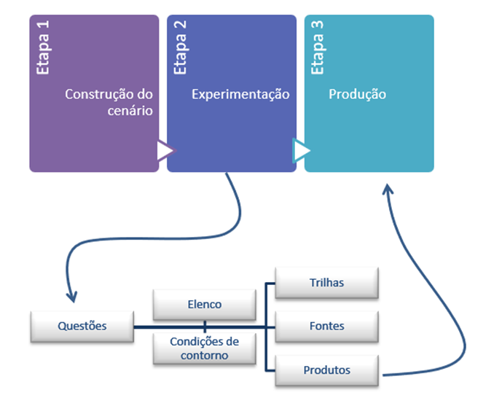
Etapa 1 - Construção do cenário
No ano de 2019 durante uma conversas entre colegas de turma do curso de engenharia mecânica do IFPE-Caruaru surge a ideia de se reunir e formar uma equipe de espaçomodelismo. No mesmo período de tempo, o professor orientador Adriel Lima foi convidado para orientar a equipe e formalizá-la devidamente.
A partir do interesse dos estudantes, foi definido um cenário que encerrava uma questão-primária abrangente (problema principal definido no Cenário Interdisciplinar de Aprendizagem): Como organizar uma equipe de foguetemodelismo no Campus? Levando em conta o objetivo de participação em competições na categoria H300, categoria de minifoguetes até 300m de altura. Desde então, a metodologia CIA passou a guiar a organização e produção da equipe.

Etapa 2 - Experimentação
A etapa de experimentação se dá na medida em que a questão-primária busca ser respondida. Nesta ocasião surgem outras questões, denominadas questões secundárias.

Questões-secundárias (definem as trilhas de aprendizagem): Elenque questões que estão relacionadas com a questão principal. As mesmas podem ser possíveis respostas da questão inicial, ou questionamentos que surgiram na apresentação da questão primária.
Definimos no projeto 7 questões secundárias inicialmente, as mesmas correspondem aos departamentos que estão em operação na equipe Altospace.
questões secundárias:
- Como lançar o foguete?
- Como simular os foguetes e os lançamentos?
- Como confeccionar o espaçomodelo?
- Como recuperar o foguete?
- Quanto custa o projeto?
- Como garantir a segurança dos membros do projeto?
- Como divulgar o projeto?
Trilha: a trilha é constituída por vários trechos (traços). Cada trecho representa uma ação desenvolvida. O resultado de cada ação finaliza o trecho com um ponto que pode bifurcar em outros trechos (ações). Em cada trecho devemos ter a indicação de Elenco (E.1, E.2,..), Condições de Contorno (CC.1, CC.2, …) e Fontes (F.1, F.2, …) presentes.
A Partir deste parágrafo tomaremos como referência a trilha realizada baseada na pergunta secundária de número 4. Assim devido a extensão da trilha iremos apenas analisar a trilha referente ao departamento de aviônica e recuperação.
Elenco: (O elenco nada mais é do que, o conjunto de pessoas, grupos sociais, instituições e empresas que estão diretamente ligadas ao objetivo da trilha que está se construindo. O elenco deve ser escalado como tudo aquilo que está sofrendo interferência de sua ideia, sendo ela positiva ou negativa. Também deve ser adicionado pessoas profissionais ou empresas que podem servir como assessoria técnica e científica.
Utilizamos a seguinte pergunta para facilitar a compreensão metodológica do que é elenco dentro da trilha:
Quais pessoas, grupos sociais, instituições, empresas e organizações são afetadas e/ou influenciam por sua ideia?
Na presente trilha podemos definir o elenco como:
E.1. Equipe Altospace
E.2. IFPE - Caruaru
E.3. Laboratorista Julyandryos
E.4. Professor Diogenes
Na trilha atual, o elenco E.1 participa como continuidade do projeto atuando na implantação dos produtos que foram desenvolvidos na trilha ao sistema final do foguete. Os participantes do elenco E.2, E.3 e E.4, foram responsáveis por disponibilizar as instalações para realização de processos de soldagem e programação, contribuindo com o acesso aos laboratórios de eletrônica e de informática.
Condições de contorno:( pode ser definida como o conjunto de normas e regras que regulamentam o desenvolvimento de sua ideia. Ao descobrir os impedimentos que inviabilizam uma ideia, chegamos às condições de contorno.).
Em nossa trilha, por se tratar de uma trilha que predominantemente está relacionada a eletrônica e programação em sua realização notamos que não há muitas condições de contorno em sua realização. No entanto, durante a pesquisa foi encontrada uma portaria de número 118 do governo federal que proíbe a fabricação de mísseis de curto alcance. Sendo definido como um foguete que consiga operar a trajetória após o lançamento.
Como pergunta facilitadora da metodologia foi utilizada a seguinte questão:
Quais limites, normas, regras e/ou leis definem e contornam a problemática que está sendo abordada?
Assim Definimos a condição de contorno como: CC.1- Portaria n° 118-5.1.0050
Essa condição de contorno influi diretamente na escolha do microcontrolador que transmite informações mas não recebe informações que influem diretamente na trajetória, realizando apenas operações previamente estabelecidas.
Fontes:(O CIA visa interdisciplinaridade e o desenvolvimento científico para a solução das questões apontadas, assim as fontes devem ser definidas como sendo tudo aquilo que pode ou vai ser usado em todo o desenvolvimento do problema, tudo que foi ou vai ser utilizado deve ser elencado nesta parte).
No cenário atual, foram definidas as fontes utilizadas no projeto como, manuais técnicos, artigos, vídeos, especialistas que o foram consultados. Para a confecção dos sistema de captação de dados utilizamos os manuais e referências do site do fabricante de sensores e microcontroladores como fonte de pesquisa.
Como pergunta facilitadora utilizamos o seguinte questionamento para facilitar a compreensão dos membros da equipe: Quais fontes serão utilizadas para a resolução das questões levantadas na trilha?
Fontes:
F.1-MPU6050
F.2-BMP280
F.3-ESP32-LILYGO T3_V1.6.1 (915 MHz)
Etapa 3 - Produção
Nesta etapa se realiza a produção da trilha de atividade para a pergunta secundária elencada anteriormente. Deve-se nesta etapa responder a questão secundária para assim dar-se origem a trilha de atividade dessa questão. Devemos procurar formas de responder a questão secundária definida, Como recuperar o foguete?. Em um fluxograma adicionaremos ramificações para essa questão, podendo esses ramos serem possíveis respostas ou novos questionamentos que surgem através da análise da questão secundária. Dessa forma pode-se adicionar gradativamente novas fontes, elenco e condições de contorno ao problema. A presente trilha foi desenvolvida ao longo de 1 ano, e contou com participação de diversos alunos que compõem o setor de aviônica e recuperação da equipe. Segue representação do fluxograma criado ao fim do uso da metodologia:
Figura 9 - Trilha completa
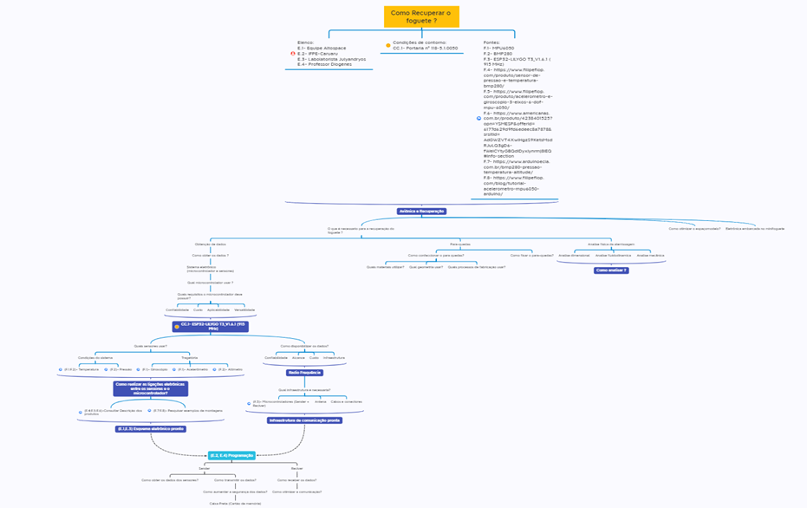
Fonte: Autoria Própria

Ao fim da trilha deve-se obter o produto esperado, podendo ser um sistema físico que atuará na construção do minifoguete e/ou uma produção intelectual que auxilia na normatização e controle da produção da equipe.

RESULTADOS E DISCUSSÃO
Com o desenvolvimento da trilha, se realizou a produção e união dos componentes descritos nela, assim foi possível a realização da montagem dos sistemas eletrônicos que serão embarcados ao minifoguete, assim obtivemos 3 (três) produtos ao final dessa trilha:
- Um sistema de aquisição de dados embarcados, sistema esse que irá dentro do minifoguete e conta com sensores e um micro controlador, para a captação de dados de voo, como trajetória, velocidade, aceleração, temperatura e etc.
- Uma central de captação de dados, que conta com um sistema que irá receber em tempo real, os dados que estão sendo obtidos durante a trajetória de voo do minifoguete.
- Como último produto, obtivemos a confecção de um relatório que detalha a construção de todo o sistema de aquisição/transmissão de dados e do sistema de captação de dados.

CONCLUSÃO
Por fim, o projeto ocorreu como o esperado. Conseguimos treinar todos os membros na utilização e compreensão da metodologia, servindo apenas como orientador e guia para que os membros do projeto conseguissem realizar as trilhas.
A trilha construída anteriormente é referente a apenas uma etapa do projeto, sendo assim há a construção de outras trilhas acontecendo nesse momento. Trilhas como a mostrada, foram construídas e juntas montaram um produto final esperado como um minifoguete h300.
Por fim conseguimos solucionar o cerne da questão “Como organizar uma equipe de foguetemodelismo no Campus?”.

AGRADECIMENTOS
A equipe altospace e ao IFPE-Caruaru que serviu como cenário para a presente pesquisa.

REFERÊNCIAS
BAZZO, W. A., & PEREIRA, L. T. (V.14 de Junho de 2019). Rompendo paradigmas na educação em engenharia. Revista CTS, pp. 169-183.
FOUREZ, G. (1994). Alfabétisation scientifique et tecnique. Essai sur les finalités de l’enseignement des sciences. . Belgique: De Boeck Université.
NEHRING, C., SILVA, C., TRINDADE, J., PIETROCOLA, M., LEITE, R., & PINHEIRO, T. F. (Março de 2002). As ilhas de racionalidade e o saber significativo: o ensino de ciências através de projetos. ENSAIO – Pesquisa em Educação em Ciências, pp. 88-105.
ROGORA, E., & TORTORIELLO, F.S. (2021). Interdisciplinarity for Learning and Teaching Mathematics. Bolema, Rio Claro (SP), v. 35, n. 70, p. 1086-1106.
SERRANO, D. P., CRIADO, L., CRIADO, N., SILVA, P., & FERNANDO, R. (2017). A APLICAÇÃO DA METODOLOGIA PROBLEM BASED LEARNING NOS PROJETOS INTEGRADORES DE CURSOS DE GRADUAÇÃO NA FACULDADE ENIAC. Revista ENIAC Pesquisa, 1-14.
VIEIRA, K., & LIMA, V. A. (2018). A UTILIZAÇÃO DO PBL NOS CURSOS DE ENGENHARIA DO BRASIL – UMA ANÁLISE BIBLIOMÉTRICA. Revista de Ensino de Engenharia, v. 37, n. 3, p. 102-113.

